Statystyka rynku pracy województwa mazowieckiego
  - Styczeń 2023 r.

Liczba osób bezrobotnych i stopa bezrobocia
W styczniu w urzędach pracy zarejestrowanych było 121 679 osób bezrobotnych, to jest o 5 159 osób więcej niż w poprzednim miesiącu oraz o 11 818 osób mniej niż w grudniu 2022 roku. Kobiety stanowiły 50,4% osób bezrobotnych.
Stopa bezrobocia rejestrowanego w województwie mazowieckim w ciągu miesiąca wzrosła o 0,2 pkt proc. i wynosi 4,4%. Najniższa stopa bezrobocia w kraju wystąpiła w województwach wielkopolskim (3,1%) oraz śląskim (3,9%). Wartość stopy bezrobocia dla kraju wzrosła o 0,3 pkt proc. i wyniosła 5,5% (Wykres 1.).

Wykres 1. Stopa bezrobocia w województwie mazowieckim na tle kraju w latach 2022-2023 (w %)*

*Dane zaktualizowane z uwzględnieniem pracujących w gospodarstwach indywidualnych w rolnictwie (będących składową cywilnej ludności aktywnej zawodowo) wyszacowanych na podstawie wyników Powszechnego Spisu Rolnego 2020 roku.

Wykres 2. Stopa bezrobocia wg województw (w %)

Wykres 3. Liczba osób bezrobotnych i stopa bezrobocia (w %) w podregionach województwa mazowieckiego

Wykres 4. Liczba osób bezrobotnych wg płci w podregionach województwa mazowieckiego

Napływ i odpływ osób bezrobotnych
W styczniu napływ osób bezrobotnych był większy od odpływu. W urzędach pracy województwa mazowieckiego zarejestrowało się 16 259 osób bezrobotnych, tj. o 2 065 osób (14,5%) więcej niż miesiąc wcześniej. Wzrosła liczba osób bezrobotnych rejestrujących się po raz pierwszy o 54,4% oraz osób rejestrujących się po raz kolejny o 5,9%.
Z ewidencji wyłączono 11 100 osób, tj. o 17,7% mniej niż w poprzednim miesiącu. Najwięcej wyrejestrowań z ewidencji dokonano z powodu:
- podjęcia pracy – 5 920 osób (53,3% odpływu z bezrobocia);
- niepotwierdzenie gotowości do pracy – 2 497 osoby (22,5% odpływu z bezrobocia);
- dobrowolnej rezygnacji ze statusu bezrobotnego – 817 osób (7,4% odpływu z bezrobocia);
- osiągnięcia wieku emerytalnego – 289 osób (2,6% odpływu z bezrobocia);
- rozpoczęcie stażu – 260 osób (2,3% odpływu z bezrobocia).

Wykres 5. Napływ i odpływ osób bezrobotnych w województwie mazowieckim

Wykres 6. Główne powody wyrejestrowania z ewidencji osób bezrobotnych w województwie mazowieckim wg płci

Sytuacja w powiatach
Na Mazowszu występuje duże terytorialne zróżnicowanie stopy bezrobocia, z najniższym udziałem osób bezrobotnych w Warszawie (1,5%) oraz ponad 17 krotnie wyższym w powiecie szydłowieckim (26,0%). Kolejne powiaty z najniższą stopą bezrobocia to: warszawski zachodni (1,7%), pruszkowski (2,3%), grójecki (2,5%) oraz grodziski (2,8%).
W styczniu 2023 r. w porównaniu do grudnia 2022 r. stopa bezrobocia wzrosła we wszystkich powiatach województwa mazowieckiego oprócz powiatu zwoleńskiego, w którym pozostała na tym samy poziomie.

Mapa 1. Stopa bezrobocia w powiatach województwa mazowieckiego
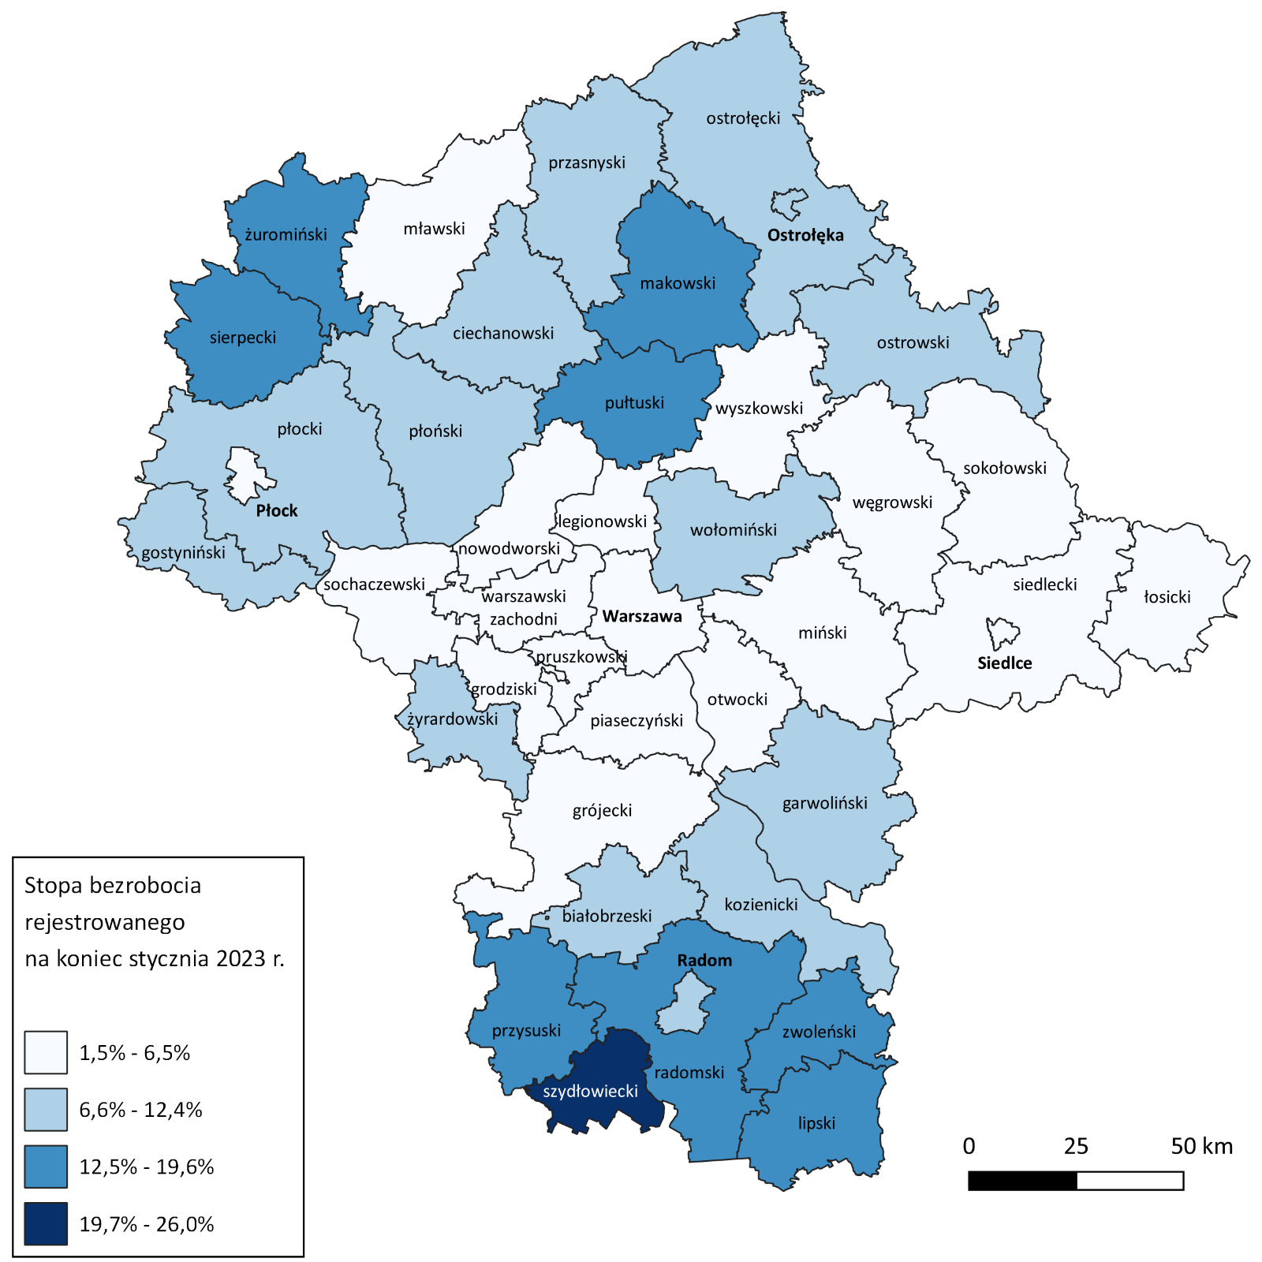

Wykres 7. Stopa bezrobocia (w %) w powiatach województwa mazowieckiego – styczeń 2023
Osoby w szczególnej sytuacji na rynku pracy
Dane statystyczne dotyczące osób znajdujących się w szczególnej sytuacji na rynku pracy uległy nieznacznym zmianom w porównaniu z poprzednimi miesiącami. Osoby te stanowiły 81,6% wszystkich bezrobotnych zarejestrowanych w województwie mazowieckim. Znaczna część z nich to osoby długotrwale bezrobotne (64,3%), osoby powyżej 50. roku życia (33,5%) oraz do 30. roku życia (27,7%). W porównaniu do poprzedniego miesiąca nie zmienił się udział bezrobotnych, którzy posiadają co najmniej jedno dziecko niepełnosprawne do 18. roku życia (0,3%).

Wykres 8. Udział osób w szczególnej sytuacji na rynku pracy wśród ogółu osób bezrobotnych w województwie mazowieckim

Wykres 9. Udział osób w szczególnej sytuacji na rynku pracy w ogóle osób bezrobotnych wg płci w województwie mazowieckim
Mapa 2. Osoby długotrwale bezrobotne w powiatach województwa mazowieckiego
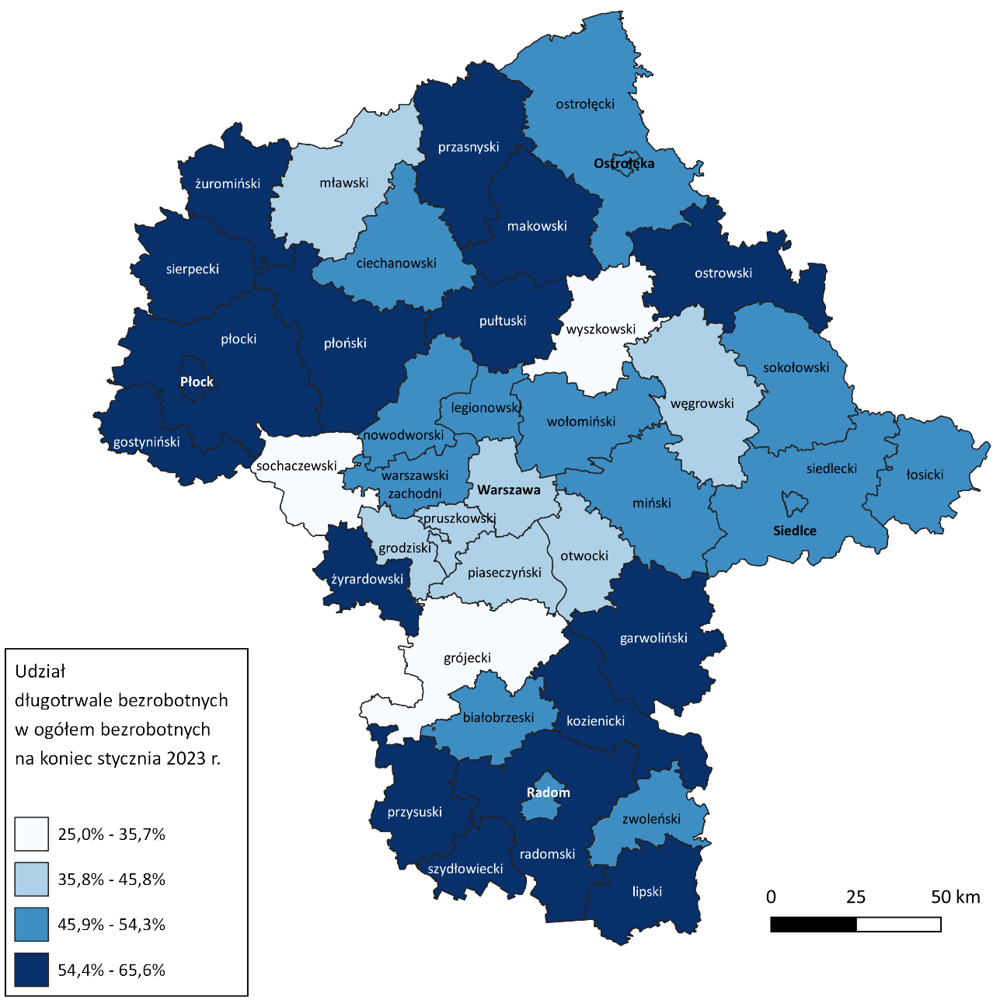

Bezrobocie na wsi
W styczniu 2023 r. na wsi mieszkało 55 355 osób bezrobotnych, tj. 45,5% ogółu bezrobotnych, w tym
27 886 kobiet. W porównaniu do grudnia 2022 r. liczba bezrobotnych zamieszkałych na wsi zwiększyła się o 2 331 osób tj. o 4,4%, natomiast w stosunku do stycznia 2022 r. zmniejszyła się o 4 584 osoby, tj. o 7,6%. Bezrobotni zamieszkali na wsi przeważali w 29 powiatach a w 14 powiatach stanowili 70% i więcej. Poza miastami na prawach powiatu udział bezrobotnych zamieszkałych na wsi w ogólnej liczbie bezrobotnych wynosi od 35,3% w powiecie pruszkowskim do 96,3% w powiecie siedleckim.

Mapa 3. Osoby bezrobotne zamieszkałe na wsi
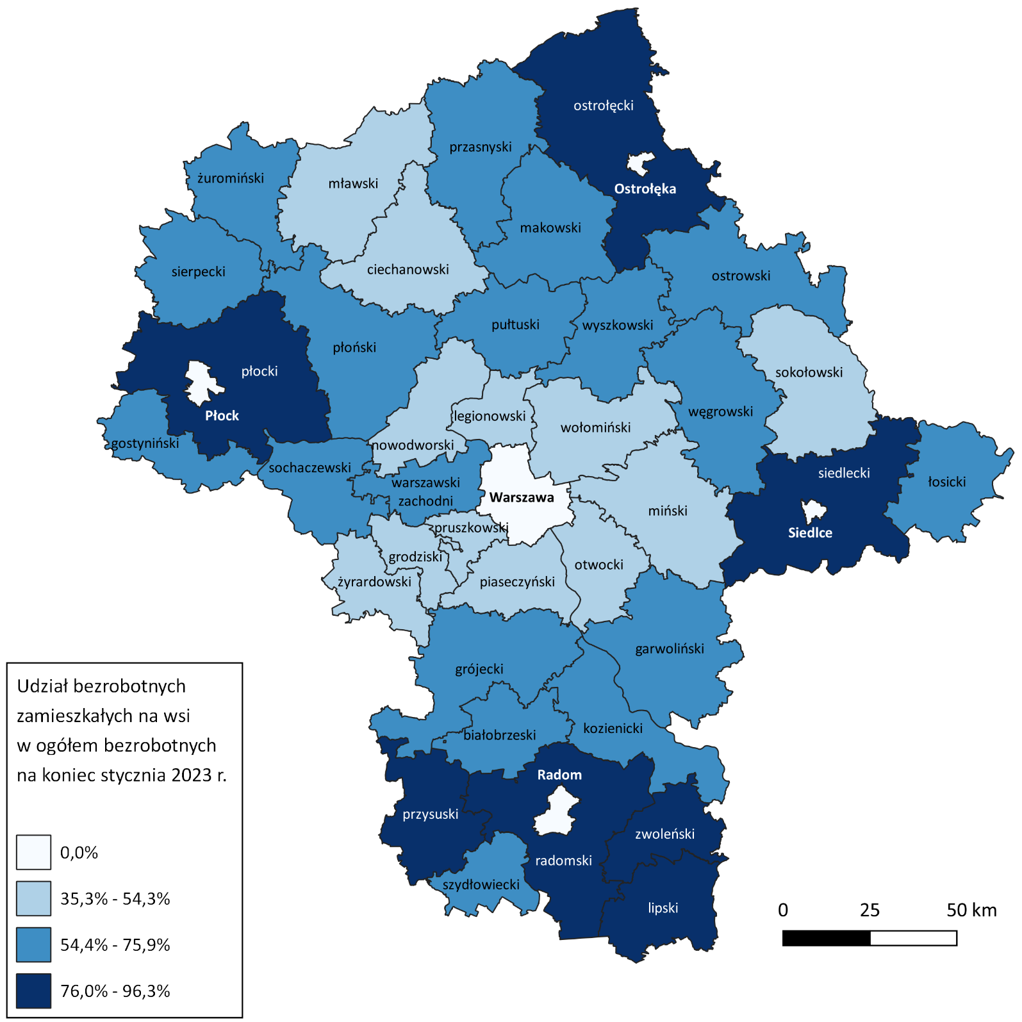

Bezrobotni cudzoziemcy
W styczniu 2023 r. w województwie mazowieckim zarejestrowanych było 3 791 bezrobotnych cudzoziemców, tj. 3,1% ogółu bezrobotnych, w tym 2 936 kobiet. W porównaniu do grudnia 2022 r. liczba bezrobotnych cudzoziemców zwiększyła się o 140 osób, tj. o 3,8%, natomiast w porównaniu do stycznia 2022 r. zwiększyła się o 2 644 osoby, tj. o 230,5%. Najwięcej zarejestrowanych, bezrobotnych cudzoziemców było w m. st. Warszawa – 1 930 osób, tj. 9,3% ogółu bezrobotnych oraz w powiecie piaseczyńskim – 246 osób, tj. 8,6% ogółu bezrobotnych.

Mapa 4. Bezrobotni cudzoziemcy w powiatach województwa mazowieckiego
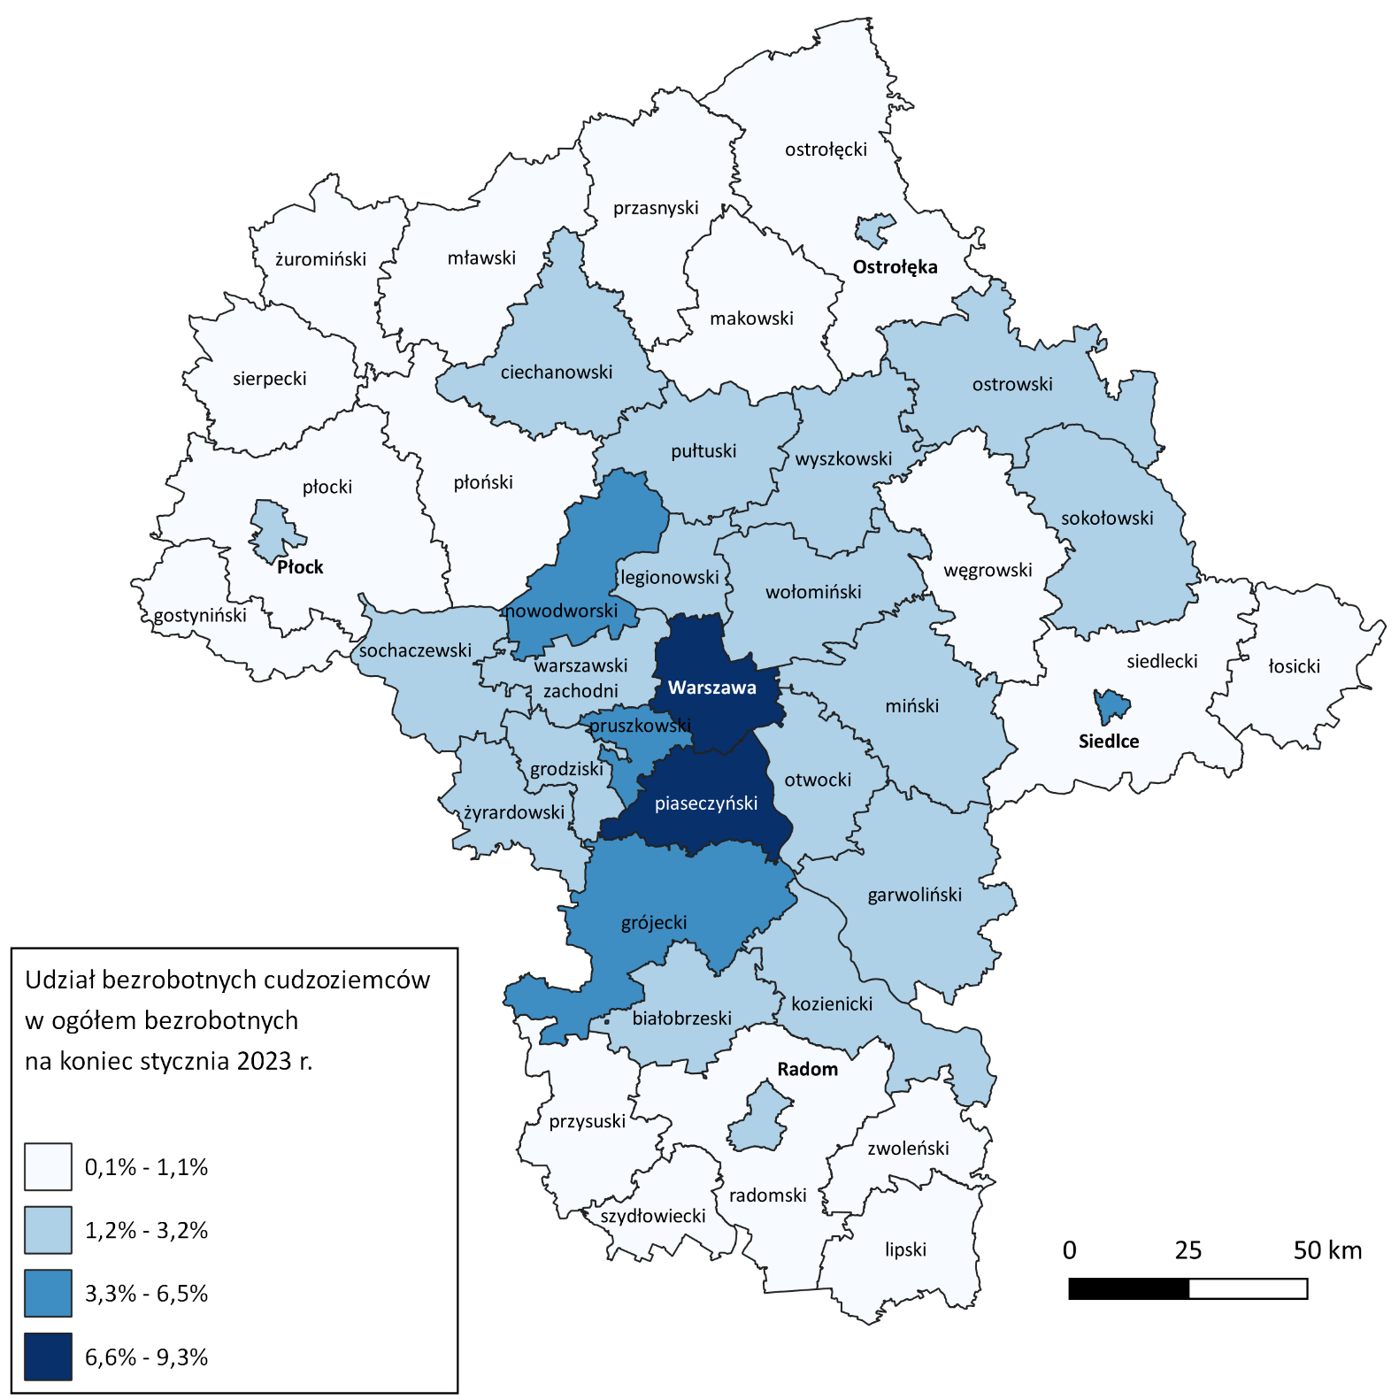

Zwolnienia grupowe
W styczniu 2023 r., 4 pracodawców zgłosiło zamiar zwolnienia 583 osób. Zwolnień dokonało 17 pracodawców a redukcją zatrudnienia zostało objętych 1 146 osób (o 821 osób więcej niż w poprzednim miesiącu). Firmy dokonujące zwolnień pracowników działają w branżach telekomunikacyjnej, handlowej oraz transportowej.

Wykres 10. Zwolnienia grupowe i monitorowane wg sektora w województwie mazowieckim

Wolne miejsca pracy i miejsca aktywizacji zawodowej
W styczniu pracodawcy zgłosili do mazowieckich urzędów pracy 16 983 wolne miejsca pracy i miejsca aktywizacji zawodowej, tj. o 4 792 (39,3%) miejsca więcej niż w poprzednim miesiącu. Większość zgłoszonych miejsc pracy to oferty pracy niesubsydiowanej (14 797 miejsc; 87,1%). Miejsc pracy subsydiowanej było o 1 496 więcej niż w poprzednim miesiącu.

Wykres 11. Wolne miejsca pracy i miejsca aktywizacji zawodowej w województwie mazowieckim

Wykres 12. Wolne miejsca pracy i miejsca aktywizacji

Prognoza liczby pracujących na Mazowszu w przekroju zawodowym do 2025 r.

Wykres 13. Przewidywane zmiany liczby pracujących w latach 2019-2025 (w tys. osób) w województwie mazowieckim

Wykres 14. Przewidywane zmiany liczby pracujących w latach 2019-2025 (w %) w województwie mazowieckim

Tabela 1. Liczba bezrobotnych i stopa bezrobocia (w końcu miesiąca sprawozdawczego)
Miesiąc/rok | Liczba bezrobotnych ogółem | Wzrost/spadek w odniesieniu do poprzedniego miesiąca/roku | Stopa
2003 | 363 554 | - 5 302 | 15,4
2004 | 352 946 | - 10 608 | 14,7
2005 | 332 525 | - 20 421 | 13,8
2006 | 285 612 | - 46 913 | 11,8
2007 | 219 924 | - 65 688 | 9,0
2008 | 178 028 | - 41 896 | 7,3
2009 | 224 480 | 46 452 | 9,0
2010 | 238 341 | 13 861 | 9,7
2011 | 246 739 | 8 398 | 9,8
2012 | 271 927 | 25 188 | 10,8
2013 | 283 196 | 11 269 | 11,1
2014 | 249 777 | - 33 419 | 9,8
2015 | 216 527 | - 33 250 | 8,4
2016 | 188 910 | - 27 617 | 7,0
2017 | 154 068 | - 34 842 | 5,6
2018 | 136 545 | - 17 523 | 4,9
2019 | 123 208 | - 13 337 | 4,4
2020 | 146 375 | 23 167 | 5,4*
2021 | 129 248 | -17 127 | 4,7
2022
styczeń | 133 497 | 4 249 | 4,8
luty | 132 727 | -770 | 4,8
marzec | 130 358 | -2 369 | 4,7
kwiecień | 128 009 | -2 349 | 4,6
maj | 125 280 | -2 729 | 4,5
czerwiec | 121 733 | -3 547 | 4,4
lipiec | 120 676 | -1 057 | 4,3
sierpień | 119 929 | -747 | 4,3
wrzesień | 118 252 | -1 677 | 4,2
październik | 116 189 | -2 063 | 4,2
listopad | 115 810 | -379 | 4,2
grudzień | 116 520 | 710 | 4,2
2023
styczeń | 121 679 | 5 159 | 4,4

Tabela 2. Struktura osób bezrobotnych (stan na koniec miesiąca/roku)
 | Styczeń 2022 r. | udział % | Grudzień 2022 r. | udział % | Styczeń 2023 r. | udział %
Osoby bezrobotne ogółem | 133 497 | 100,0 | 116 520 | 100,0 | 121 679 | 100,0
kobiety | 67 015 | 50,2 | 58 998 | 50,6 | 61 358 | 50,4
mężczyźni | 66 482 | 49,8 | 57 522 | 49,4 | 60 321 | 49,6
ponadto:
Poprzednio pracujący | 114 856 | 86,0 | 98 248 | 84,3 | 103 120 | 84,7
Dotychczas nie pracujący | 18 641 | 14,0 | 18 272 | 15,7 | 18 559 | 15,3
Zamieszkali na wsi | 59 939 | 44,9 | 53 024 | 45,5 | 55 355 | 45,5
Z prawem do zasiłku | 18 491 | 13,9 | 16 362 | 14,0 | 17 724 | 14,6
Zwolnieni z przyczyn zakładu pracy | 6 395 | 4,8 | 5 196 | 4,5 | 5 510 | 4,5
Osoby w okresie do 12 miesięcy od dnia ukończenia nauki | 3 787 | 2,8 | 4 235 | 3,6 | 4 641 | 3,8
Cudzoziemcy | 1 147 | 0,9 | 3 651 | 3,1 | 3 791 | 3,1

Tabela 3. Udział osób w szczególnej sytuacji na rynku pracy wśród ogółu osób bezrobotnych w woj. mazowieckim (w końcu miesiąca sprawozdawczego)
rok/  miesiące | Osoby bezrobotne ogółem | Osoby w szczególnej sytuacji na rynku pracy ogółem | do 30 roku życia | do 25 roku życia | długotrwale bezrobotne | powyżej 50 roku życia | korzystające ze świadczeń z pomocy społecznej | posiadające co najmniej jedno dziecko do 6 roku życia | posiadające co najmniej jedno dziecko niepełno-sprawne do 18 roku życia | niepełno-sprawne
2021 | 129 248 | 108 442 | 28 515 | 13 334 | 75 641 | 35 473 | 863 | 20 245 | 224 | 6 802
2022
styczeń | 133 497 | 111 426 | 29 818 | 14 036 | 76 810 | 36 286 | 690 | 20 639 | 225 | 6 860
luty | 132 727 | 110 645 | 29 374 | 13 666 | 76 418 | 36 063 | 769 | 20 560 | 220 | 6 823
marzec | 130 358 | 108 111 | 28 125 | 13 005 | 74 762 | 35 596 | 761 | 20 209 | 224 | 6 755
kwiecień | 128 009 | 105 643 | 26 910 | 12 285 | 73 084 | 35 095 | 670 | 19 857 | 237 | 6 707
maj | 125 280 | 103 578 | 26 534 | 12 344 | 71 101 | 34 411 | 684 | 19 524 | 224 | 6 653
czerwiec | 121 733 | 100 387 | 25 354 | 11 787 | 69 034 | 33 633 | 624 | 19 027 | 227 | 6 559
lipiec | 120 676 | 99 217 | 25 101 | 11 769 | 67 854 | 33 320 | 541 | 18 869 | 245 | 6 542
sierpień | 119 929 | 98 369 | 25 359 | 11 949 | 66 595 | 32 735 | 524 | 18 769 | 236 | 6 574
wrzesień | 118 252 | 97 117 | 26 071 | 13 098 | 64 842 | 32 071 | 555 | 18 173 | 241 | 6 534
październik | 116 189 | 95 411 | 25 685 | 13 011 | 63 650 | 31 592 | 560 | 17 812 | 236 | 6 483
listopad | 115 810 | 95 149 | 25 726 | 12 902 | 62 966 | 31 798 | 579 | 17 589 | 244 | 6 543
grudzień | 116 520 | 95 892 | 25 861 | 12 971 | 63 176 | 32 244 | 669 | 17 565 | 251 | 6 645
2023
styczeń | 121 679 | 99 238 | 27 463 | 13 971 | 63 819 | 33 261 | 678 | 18 129 | 258 | 6 797

Tabela 4. Wolne miejsca pracy i miejsca aktywizacji zawodowej
 | I 2022 | Udział % | I 2023 | Udział %
Ogółem wolne miejsca pracy i miejsca aktywizacji zawodowej (w końcu miesiąca sprawozdawczego) | 16 533 | 100 | 16 983 | 100
subsydiowane | 2 290 | 13,9 | 2 186 | 12,9
niesubsydiowane | 14 243 | 86,1 | 14 797 | 87,1
z sektora publicznego | 1 317 | 8,0 | 2 576 | 15,2
sezonowe | 3 839 | 23,2 | 3 387 | 19,9
dla osób niepełnosprawnych | 543 | 3,3 | 315 | 1,9

Tabela 5. Aktywne formy przeciwdziałania bezrobociu
Bezrobotni objęci aktywnymi formami przeciwdziałania bezrobociu (w końcu miesiąca sprawozdawczego biorący udział w wybranej formie) | ogółem | kobiety
Prace interwencyjne | 2 833 | 1 866
Roboty publiczne | 435 | 312
Szkolenie | 79 | 25
w tym w ramach bonu szkoleniowego | 1 | 0
Staż | 2 840 | 2 058
w tym w ramach bonu stażowego | 7 | 6
Przygotowanie zawodowe dorosłych | 11 | 1
Prace społecznie użyteczne | 114 | 61
w tym w ramach PAI | 0 | 0
Świadczenie aktywizacyjne | 0 | 0
Grant na telepracę | 0 | 0
Refundacja składek | 3 | 3
Dofinansowanie wynagrodzenia za zatrudnienie skierowanego bezrobotnego powyżej 50 roku życia | 249 | 111
w tym powyżej 60 roku życia | 57 | 1

